プログラムの予定（変更する場合があります）
月 日 | 場 所 | 時 間 | 内 容
９月６日（日） | スポーツセンター  第一集会室ＡＢ | １２：３０～１３：００ | 受付
９月６日（日） | スポーツセンター  第一集会室ＡＢ | １３：００～１７：３０ | オリエンテーション・リレーション  ピア・カウンセリングとは何か
９月６日（日） | スポーツセンター  第一集会室ＡＢ | １７：３０～１９：００ | 夕食、休憩
９月６日（日） | スポーツセンター  第一集会室ＡＢ | １９：００～２０：３０ | 感情について、セッションなど
９月７日（月） | スポーツセンター  第一集会室ＡＢＣ | ９：００～１２：００ | ピア・カウンセリングの実際①
９月７日（月） | スポーツセンター  第一集会室ＡＢＣ | １２：００～１３：３０ | 昼食、休憩
９月７日（月） | スポーツセンター  第一集会室ＡＢＣ | １３：３０～１７：００ | ピア・カウンセリングの実際②  デモンストレーションなど
９月７日（月） | スポーツセンター  第一集会室ＡＢＣ | １８：００～２０：００ | 交流会
９月８日（火） | スポーツセンター  第一集会室ＡＢ | ９：００～１２：００  １２：００～１３：３０  １３：３０～１４：３０ | 自立生活プログラム  昼食、休憩  さよならの会
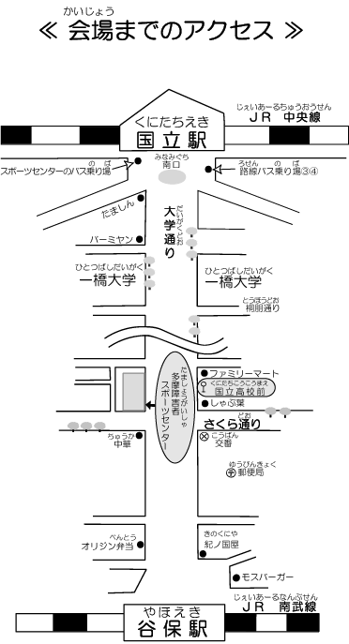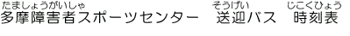

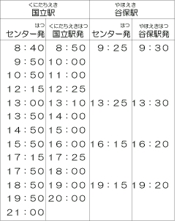

●徒歩の場合
・JR南武線谷保駅から約10分
・JR中央線国立駅から約20分
●バスの場合
・バス停
③から・谷保駅経由府中駅行き
聖蹟桜ヶ丘駅行き
④から・谷保駅行き/矢川駅行き
国立操車場行き/国立泉団地行き
のどれかに載り「国立高校前」下車
●多摩障害者スポーツセンター送迎バス
（無料）

